Информационная карта урока

№ |  | Описание
1. | Тип урока | Урок изучения нового материала
2. | Класс | 8
3. | Тема | Нарушения осанки и плоскостопие
4. | Образовательная программа, автор | Авторы: Драгомилов А.Г., Маш Р.Д.
5. | Определение места урока в изучаемой теме, разделе, курсе | Тема 2 «Опорно-двигательная система», 7–й урок
6. | Формируемые УУД:  Личностные | Постепенно выстраивать собственное целостное мировоззрение;  Учиться самостоятельно выбирать привычки, обеспечивающие сохранение здоровья.
6. | Регулятивные | Сформировать умение составлять план выполнения информационного проекта
6. | Познавательные | Формирование умения поиска и работы с информацией, в том числе с использованием различных средств ИКТ;  Формирование умения строить логическое рассуждение, включающее установление причинно-следственных связей
6. | Коммуникативные | Формирование умения самостоятельно организовывать учебное взаимодействие при работе в группе, в парах; отстаивая свою точку зрения, приводить аргументы, подтверждая их фактами
7. | Цель и задачи урока | Цель: формирование знаний о нарушениях осанки и плоскостопии.  Задачи:  1. Образовательные: дать понятия осанка, лордоз, кифоз, сколиоз, плоскостопие, корригирующая гимнастика; разъяснить отрицательные последствия нарушенной осанки, плоскостопия; показать, каким способом можно выявить эти нарушения и как их можно скорректировать.  2. Развивающие: формировать умения логически мыслить, выделять главное, делать выводы; развитие самостоятельности, творческой активности.  3. Воспитательные: сформировать установку: здоровье как ценность, формирование потребности в постоянных и систематических занятиях физической культурой, спортом.
8. | Обоснование выбора содержания учебного материала, методов, форм работы на уроке | Методы: словесный, наглядный, проектный.  Форма: фронтальная, групповая (парная)
9. | Описание применяемых образовательных технологий, обоснование их использования | Проектная технология, здоровьесберегающая, информационная
10. | Описание методов оценивания, применяемых на уроке | Словесное поощрение, отметка по 5 бальной системе
11 | Средства | Компьютер, проектор, экран, презентация к уроку  А.Г. Драгомилов, Р.Д.Маш Биология. 8 класс. – М.:Вентана-Граф, 2011
12 | Планируемые результаты | Личностные: осознавать потребность и готовность к самообразованию, в том числе и в рамках самостоятельной деятельности вне школы; уметь выявлять причины нарушения осанки и развития плоскостопия  Предметные: Сформировать знания о причинах нарушения осанки и развития плоскостопия и мерах их предупреждения;  - Показать каким способом можно выявить нарушения осанки и плоскостопия и как их можно скорректировать;  - Сформировать умение понимать смысл биологических терминов: осанка, нарушения осанки: сколиоз, лордоз, кифоз, плоскостопие, корригирующая гимнастика.  Метапредметные:  Умение работать с разными источниками биологической информации: находить информацию в различных источниках, анализировать и оценивать (познавательные УУД);  Формирование умения слушать и понимать речь других людей, работать в группе (коммуникативные УУД);  Составлять план выполнения проекта, использовать наряду с основными и дополнительные средства - справочная литература, компьютер (регулятивные УУД)
 | Ход урока
 | 1 этап | Организационный момент
1. | Цель | Установить личностный контакт с учениками и обеспечить мотивацию на совместную работу на уроке.
2. | Длительность этапа | 2 мин
3. | Иллюстративные и дидактические материалы | -
4. | Форма организации деятельности обучающихся | Фронтальная
5. | Функции преподавателя на данном этапе | Проверяет готовность обучающихся к уроку
6. | Приемы и формы работы | Приветствие учителя, подготовка рабочих мест
7. | Форма контроля | Устный
 | 2 этап | Подготовка к активной учебной деятельности
1. | Цель | Активизировать знания учащихся, необходимые для изучения нового материала. Формировать познавательные мотивы
2. | Длительность этапа | 5 мин.
3. | Иллюстративные и дидактические материалы | Слайд-презентация
4. | Форма организации деятельности обучающихся | Сочетание фронтальных и индивидуальных
5. | Функции преподавателя на данном этапе | Создает условия для возникновения у учеников внутренней потребности включения в учебную деятельность, выдвигает проблему
6. | Приемы и формы работы | Создание проблемной ситуации «Какие заболевания позвоночника могут возникнуть в связи с неправильной посадкой за партой?»
7. | Форма контроля | Устный
 | 3 этап | Постановка познавательной задачи
1. | Цель | Организация обучающихся по принятию познавательной задачи
2. | Длительность этапа | 3 мин
3. | Иллюстративные и дидактические материалы | Слайд-презентация
4. | Форма организации деятельности обучающихся | фронтальные
5. | Функции преподавателя на данном этапе | Озвучивает цель, задачи урока
6. | Приемы и формы работы | Беседа
7. | Форма контроля | Устный
 | 4 этап | Изучение нового материала
1. | Цель | Обеспечение усвоения нового материала обучающимися по плану:  1. Осанка и здоровье человека. Правильная осанка  2. Неправильная осанка, причины и последствия  3. Методики выявления нарушений осанки  4. Исследование нарушений осанки обучающихся в школе  5. Предупреждение искривлений позвоночника  6. Плоскостопие, его причины и предупреждение  7. Методика определения плоскостопия
2. | Длительность этапа | 20 минут
3. | Иллюстративные и дидактические материалы | Слайд-презентация, презентации обучающихся, инструктивные карты
4. | Форма организации деятельности обучающихся | Заранее формируются рабочие группы и организуется ее работа. Группы делятся на теоретиков, исследователей и практиков.  Группа теоретиков готовит к уроку информацию по следующим вопросам:  1. Предупреждение искривлений позвоночника  2. Плоскостопие. Предупреждение плоскостопия  Группа исследователей провела исследования нарушений осанки в школе согласно данным мед. кабинета за год  Группа практиков изучила методики и подготовила инструктивные карты по методикам выявления нарушений осанки и определения плоскостопия.
5. | Функции преподавателя на данном этапе | Организует формирование новых знаний, обеспечивает положительную реакцию обучающихся на творчество одноклассников
6. | Приемы и формы работы | Приемы привлечения внимания детей к новым сведениям: работа с экранными пособиями (демонстрация слайдов) в сочетании с беседой, рассказом.
7. | Форма контроля | Устный фронтальный
 | 5 этап | Закрепление знаний
1. | Цель | Организация деятельности по применению новых знаний. Обучать работе в парах
2. | Длительность этапа | 10 минут
3. | Иллюстративные и дидактические материалы | Предлагаются описания ситуаций, в которых имеются сведения о нарушениях опорно-двигательного аппарата у подростков.
4. | Форма организации деятельности обучающихся | Работа в парах. Разбирают задания, высказывают свои предположения в паре.
5. | Функции преподавателя на данном этапе | Организует работу в парах, проверку выполнения задания
6. | Приемы и формы работы | Использование нового содержания совместно с ранее изученным в условиях самостоятельной работы при решении ситуативных задач
7. | Форма контроля | Устный фронтальный
 | 6 этап | Рефлексия деятельности
1. | Цель | Усвоение принципов саморегуляции и сотрудничества
2. | Длительность этапа | 3 мин.
3. | Иллюстративные и дидактические материалы | Карточки по самооценке
4. | Форма организации деятельности обучающихся | Самооценка своей деятельности на уроке
5. | Функции преподавателя на данном этапе | Организует самооценку учебной деятельности
6. | Приемы и формы работы | Подведение итогов совместной и индивидуальной деятельности обучающихся (новое содержание, изученное на уроке и оценка личного вклада в совместную учебную деятельность), достижение поставленной цели
7. | Форма контроля | Письменный опрос по карточкам
 | 7 этап | Подведение итогов, домашнее задание
1. | Цель | Анализ успешности усвоения материала и деятельности обучающихся. Дать информацию и инструктаж по домашнему заданию
2. | Длительность этапа | 3 мин
3. | Иллюстративные и дидактические материалы | Инструктивные карточки для выполнения практической работы
4. | Форма организации деятельности обучающихся | Делают выводы по уроку. Записывают домашнее задание в дневник
5. | Функции преподавателя на данном этапе | Отмечает степень вовлеченности обучающихся в работу на уроке, дает комментарий к домашнему заданию
6. | Приемы и формы работы | Устное сообщение учителя, консультация
7. | Форма контроля | Устный

Цели
Предметные результаты:
1. Сформировать знания о причинах нарушения осанки и развития плоскостопия и мерах их предупреждения;
2. Показать каким способом можно выявить нарушения осанки и плоскостопия и как их можно скорректировать;
3. Сформировать умение понимать смысл биологических терминов: осанка, нарушения осанки: сколиоз, лордоз, кифоз, плоскостопие, корригирующая гимнастика.

Метапредметные и личностные результаты:
Личностные УУД
Постепенно выстраивать собственное целостное мировоззрение:
Учиться самостоятельно выбирать стиль поведения, привычки, обеспечивающие безопасный образ жизни и сохранение здоровья – своего, а так же близких людей и окружающих.

Познавательные УУД
Уметь определять возможные источники необходимых сведений, производить поиск информации, анализировать и оценивать ее достоверность.
Строить логическое рассуждение, включающее установление причинно-следственных связей.
Анализировать, сравнивать, классифицировать и обобщать факты и явления. Выявлять причины и следствия простых явлений.

Коммуникативные УУД
Формирование умения слушать и понимать речь других людей
Отстаивая свою точку зрения, приводить аргументы, подтверждая их фактами.
Учиться критично относиться к своему мнению, с достоинством признавать ошибочность своего мнения (если оно таково) и корректировать его.

Регулятивные УУД
Самостоятельно обнаруживать и формулировать проблему в классной и индивидуальной учебной деятельности.
Выдвигать версии решения проблемы, осознавать конечный результат, выбирать из предложенных и искать самостоятельно средства достижения цели.
Составлять (индивидуально или в группе) план решения проблемы (выполнения проекта).
Подбирать к каждой проблеме (задаче) адекватную ей теоретическую модель.
Работая по предложенному и самостоятельно составленному плану, использовать наряду с основными и дополнительные средства (справочная литература, компьютер).

Тип урока: урок изучения нового материала.

Ход урока

1. Организация обучающихся на занятие

2. Переход к изучению новой темы
Учитель: Активная физическая деятельность – одно из обязательных условий гармоничного развития человека. Английский художник Тиссо отметил «Движение как таковое может по своему действию заменить любое лекарство, но все средства мира не в состоянии заменить действие движения» (слайд__). Еще Аристотель в древности говорил «Ничто так сильно не разрушает человека, как продолжительное физическое бездействие» (слайд__). А.В.Суворов сам делал гимнастику и требовал тренировки и закаливания войск (слайд__).
Л.Н. Толстой любил косить, копать, пилить, увлекался ездой на велосипеде. В 70 лет он побеждал в беге на коньках молодежь (слайд__).
Когда-то древние греки высекли на камне: «Хочешь быть здоровым – бегай. Хочешь быть красивым – бегай. Хочешь быть умным – бегай» (слайд__). Наверно нам стоит прислушаться к мудрому совету греков.
Как же мышечное движение влияет на наше здоровье?

Ответы:
- при постоянной физической нагрузке у человека улучшается костный аппарат, кости становятся толще, крепче
- возрастает мышечная масса
- мышцы становятся более растяжимыми, активными
- улучшается состояние кровеносной и пищеварительной систем
- улучшается нервная регуляция мышц
- уменьшается количество жировой ткани, улучшается телосложение
- улучшается настроение
- быстрее протекают обменные процессы
Учитель: Но мы не всегда выполняем необходимый двигательный режим, то есть двигаемся меньше, чем требуется организму. В таком случае развивается гиподинамия (недостаток движения). Каковы симптомы гиподинамии? (слайд__).
Ответы:
- увеличение массы тела
- повышенная утомляемость
- ослабление работы сердечно-сосудистой, дыхательной, пищеварительной систем
Учитель: Все это негативно сказывается на здоровье человека. Чтобы не сталкиваться с этими проблемами, давайте вспомним совет древних греков.

3. Изучение нового материала
А сегодня поговорим о таком важном показателе работы опорно-двигательной системы, как осанка.
- Что такое осанка?
- А бывает человек без осанки? (нет, т.к. осанка – привычное положение тела, а вот правильное оно или неправильное – другой вопрос)

Осанка – привычное положение тела человека в покое и при движении (слайд__).

Посмотрим, какой должна быть правильная осанка (рис. «Правильная осанка», слайд __)
- плечи находятся на одном уровне и слегка развернуты
- живот подтянут
- ноги прямые
- походка легкая
Правильная осанка обеспечивает нормальную работу внутренних органов. К сожалению, не все из нас заботятся о своей осанке, так как недооценивают ее важное значение. Неправильная осанка делает фигуру некрасивой, из-за нее могут развиваться ряд заболеваний позвоночника, и не всегда можно выбрать ту профессию, которую нам бы хотелось. Какие заболевания могут быть спровоцированы неправильной осанкой?

1. Сутулость (дугообразный кифоз) (слайд__).
Кифоз может быть дугообразным и угловатым.
Дугообразный кифоз – это так называемая круглая спина, сутулость.
Угловой кифоз в грудном отделе позвоночника называется горбом. Причиной чаще является поражение позвонков туберкулезным процессом.
Ее можно определить по простой методике.
Группа практиков знакомит с методикой (слайд__).
- Возьмите мерную ленту. Найдите на плечах самые крайние точки и измерьте расстояние между ними сначала со стороны груди (А), а затем со стороны спины (В). Если результаты примерно одинаковы (А=В) – все в порядке, если второе число намного больше первого (А< В) – сутулость есть.

2) Лордоз (слайд__).
Наблюдается значительное искривление позвоночника в области поясницы, вследствие чего живот выступает вперед.
Группа практиков знакомит с методикой (слайд__).
- Встать спиной к стене так, чтобы к ней прикасались его лопатки, ягодицы и пятки. В этом положении между стеной и поясницей должна проходить ладонь.
Если проходит кулак – осанка нарушена.

3) Сколиоз – боковое искривление позвоночника (слайд__).
Плечи и лопатки при таком заболевании находятся на разном уровне – справа и слева. Подвижность позвоночника ухудшается, могут возникать боли в грудном отделе позвоночника.
Группа практиков знакомит с методикой (слайд__).
Чтобы определить сколиоз, надо чтобы кто-то внимательно посмотрел со стороны спины. Руки надо опустить вниз. Плечи и углы лопаток должны находиться на одном уровне. Если один угол лопатки или одно плечо выше, а другой ниже, можно предположить боковое искривление – сколиоз.
Между опущенными руками и туловищем образуются треугольники. Посмотрите, равны ли они. При боковых искривлениях равенства нет.

Группа исследователей знакомит с результатами исследования нарушений осанки обучающихся в школе (по данным медосмотра).

Учитель: Эти заболевания лучше предупредить, чем вылечить. Поэтому надо следить за своей осанкой.
Посмотрим на некоторые рекомендации по предупреждению искривлений позвоночника.

Группа теоретиков знакомит с рекомендациями по предупреждению искривлений позвоночника.

- надо следить за осанкой, ходить не сутулясь
- младшим школьникам учебники носить в ранце, за спиной
- нельзя носить портфель все время в одной руке
- сидеть во время работы за партой, столом надо правильно
- Заниматься физической культурой, спортом

Учитель. Чтобы проверить, насколько гибок ваш позвоночник, надо сделать очень простое упражнение.

Группа практиков знакомит с методикой (слайд__).
- Встаньте на ступеньку лестницы и, не сгибая коленей, максимально наклонитесь вперед, попытайтесь дотянуться пальцами рук до нижнего края опоры, а если удастся, то опустите руки ниже ее. Теперь с помощью линейки измерьте расстояние от кончика среднего пальца до опоры. Если пальцы оказались ниже ее, поставьте знак «+», если не дотянулись, то знак «-». Результаты считаются отличными, если у мальчиков они равны +6-9, а у девочек +7-10. Все остальные положительные результаты следует оценить как хорошие, а вот отрицательные – как посредственные. Они говорят о недостаточной гибкости позвоночника.

Учитель: Еще одно заболевание, которое сейчас часто встречается – плоскостопие.

Группа теоретиков знакомит с причинами заболевания и рекомендациями для предупреждения плоскостопия.

Плоскостопие – деформация стопы, характеризующаяся уплощением ее сводов. Различают: поперечное и продольное плоскостопие (слайд__).
При поперечном плоскостопии уплощается поперечный свод стопы, ее передний отдел опирается на головки всех пяти плюсневых костей (слайд__).
При продольном плоскостопии уплощен продольный свод и стопа соприкасается с полом почти всей площадью подошвы. При плоскостопии возникают боли в стопе, голени, бедре, и даже пояснице.
- Причина заболевания – неправильная обувь (узкая, тесная, на высоком каблуке)
- Рекомендации для предупреждения плоскостопия: ходьба босиком, выполнение простых физических упражнений, занятия плаванием и различными спортивными играми.
При значительно выраженном плоскостопии необходимо применять специальные стельки – супинаторы (слайд__). Они поддерживают стопу в нужном положении. Это не только улучшает положение костей стопы, но и костей голеностопного, коленного и тазобедренного суставов.
Группа практиков знакомит с методикой определения плоскостопия (слайд__).
Возьмите лист белой бумаги и положите его на пол. Затем встаньте на него мокрой ногой (можно смазать ноги жирным кремом). Получится след. Соединим самые крайние точки со стороны большого пальца и пятки, получится линия АК. Найдем среднюю точку М. Затем восстановим перпендикуляры АВ и МД от точек А и М. Найдем точку пересечения МД со следом и обозначим ее буквой С. Затем разделим отрезок СД на АВ. Если получится число большее 0,33, то имеет место плоскостопие, если меньше, то все в порядке. У многих людей отрезок СД равен нулю, это в пределах нормы.

Учитель: В конце мне хочется пожелать, чтобы вы никогда не сталкивались с теми проблемами, о которых мы сегодня говорили.

4. Закрепление

Работа с понятиями: осанка, кифоз, лордоз, сколиоз, плоскостопие, корригирующая гимнастика.
Предлагаются описания ситуаций, в которых имеются сведения о нарушениях опорно-двигательного аппарата у подростков. К каждой ситуации предлагается несколько вопросов с вариантами ответов, из которых один или несколько правильные. Учащиеся находят правильные ответы, после чего организуется коллективное обсуждение проблемы.

Ситуация 1.
Одиннадцатиклассница А. на улице встретилась со старой школьной подругой М., которую не видела 3 года. М. шла на согнутых ногах усталой, шаркающей походкой. Грустное выражение лица, голова опущена, плечи сведены, спина сгорблена, пальто висит мешком… М. так изменилась, что А. не узнала ее сразу.
Вопрос 1. Что такое осанка?
1. Положение туловища при движении
2. Положение головы и туловища при движении
3. Навык, обеспечивающий сохранение привычного положения тела
4. Постановка ног при движении
Вопрос 2. По каким признакам в данной ситуации можно судить о неправильной осанке?
1. Опущенная голова
2. Грустное выражение лица
3. Шаркающая походка
4. Висящее мешком пальто
5. Сгорбленная спина
6. Согнутые ноги
7. Сведенные плечи
Вопрос 3. Как вы считаете, отличается ли костно-мышечная система у молодого человека и у взрослого?
1. Нет, не отличается
2. Отличается несущественно
3. Отличается существенно:
А) менее крепка и тверда
Б) более крепка и тверда
В) менее гибкая
Г) более гибкая
Д) легче поддается искривлениям
Е) еще не сформирована
Вопрос 4. Необходимо ли соблюдать правильную осанку для нормального развития костно-мышечной системы?
1) желательно
2) не обязательно
3) обязательно
Вопрос 5. Влияет ли неправильная осанка на внешность человека?
1) нет, не влияет
2) влияет несущественно
3) ухудшает:
а) фигуру б) общий облик в) походку г) делает человека малопривлекательным

Ситуация 2.
В старших классах ученик Т. Увлекся математикой и поступил на подготовительные курсы, которые посещал после школы. Занятия потребовали работы с дополнительной литературой, которую Т. Постоянно носил с собой (чаще в правой руке). «Как ты носишь такую тяжесть?» - удивилась мама, попробовав как-то поднять его портфель. Однажды на занятиях физической культуры Т. Пожаловался на боль в спине. Осмотрев ученика, учитель отметил, что правое плечо и лопатка у него значительно ниже левых, и порекомендовал Т. обратиться к врачу. Т. последовал его совету.
Вопрос 1. Как вы считаете, какой вид искривления позвоночника отметил врач у подростка?
1) Сутулость
2) Лордоз
3) Сколиоз
4) Кифоз
Вопрос 2. Что в данном случае могло стать причиной искривления позвоночника такого вида?
1) Малоподвижный образ жизни
2) Переутомление
3) Нерациональное питание
4) Неправильная осанка вследствие:
А) привычки, стоя, опираться на одну ногу
Б) постоянного ношения тяжестей в одной руке
В) укорочения одной из ног
Вопрос 3. Что помогает избежать такого искривления позвоночника?
1) длительные прогулки
2) усиленное питание
3) избавление от вредной привычки постоянно нагружать одну часть тела: руку, ногу
4) постоянный контроль за правильностью соей осанки
5) занятия физической культурой, спортом
Вопрос 4. Что в данном случае может помочь в лечении?
1) Усиленные самостоятельные занятия спортом
2) Различные виды физической работы
3) Подвижный образ жизни
4) Выполнение рекомендаций врача:
А) Общеукрепляющие воздействия на весь организм
Б) Специальные упражнения, исправляющие форму позвоночника

5. Рефлексия
Учащиеся оценивают работу на уроке
1. Было трудно, но интересно
2. Было трудно и неинтересно
3. Было легко и интересно

6. Подведение итогов урока, выставление оценок

7. Домашнее задание (слайд__).
Изучить §12. Выполнить практические работы по инструктивным картам

Приложение

Инструктивная карта №1

Методика определения сутулости (дугообразного кифоза)

Возьмите мерную ленту. Найдите на плечах самые крайние точки и измерьте расстояние между ними сначала со стороны груди (А), а затем со стороны спины (В). Если результаты примерно одинаковы (А=В) – все в порядке, если второе число намного больше первого (А< В) – сутулость есть.

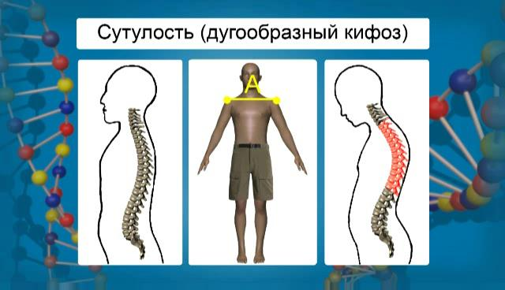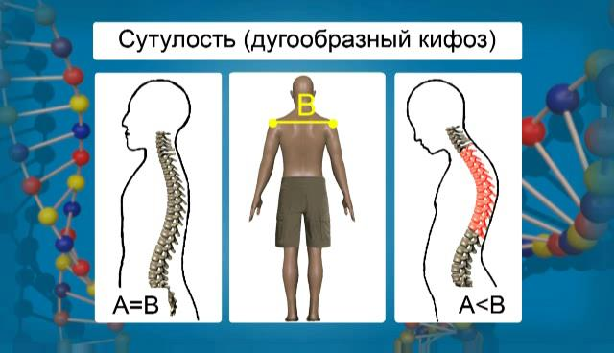

Инструктивная карта №2
«Методика определения лордоза»

Встать спиной к стене так, чтобы к ней прикасались его лопатки, ягодицы и пятки. В этом положении между стеной и поясницей должна проходить ладонь. Если проходит кулак – осанка нарушена.

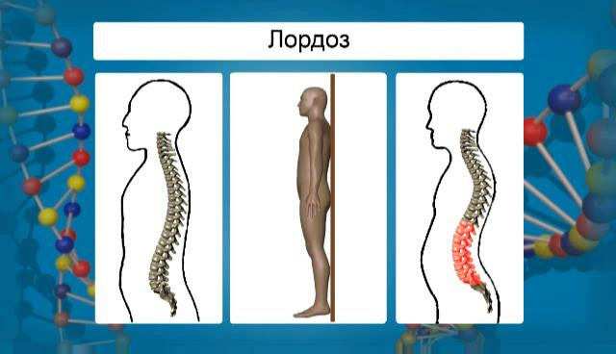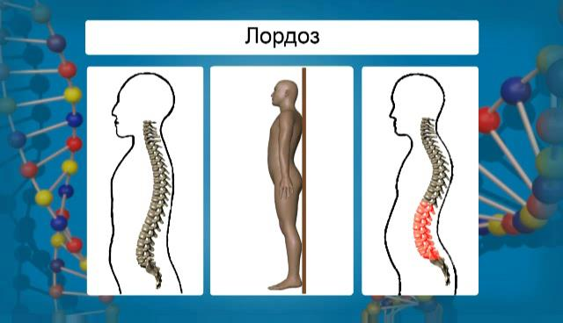

Инструктивная карта №3
«Методика определения бокового искривления позвоночника – сколиоза»

Чтобы определить сколиоз, надо чтобы кто-то внимательно посмотрел со стороны спины. Руки надо опустить вниз. Плечи и углы лопаток должны находиться на одном уровне. Если один угол лопатки или одно плечо выше, а другой ниже, можно предположить боковое искривление – сколиоз.
Между опущенными руками и туловищем образуются треугольники. Посмотрите, равны ли они. При боковых искривлениях равенства нет.

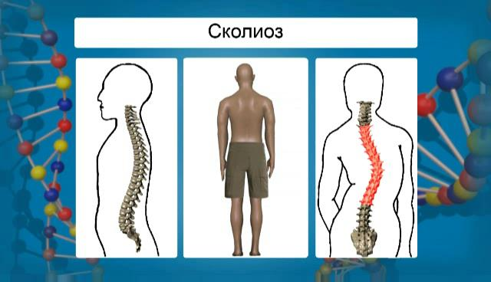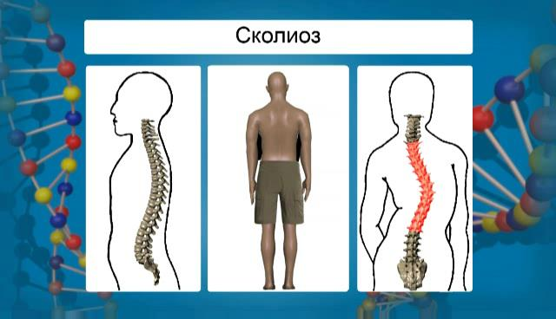

Инструктивная карта №4
«Методика определения гибкости позвоночника»

Для этого надо сделать очень простое упражнение. Встаньте на ступеньку лестницы и, не сгибая коленей, максимально наклонитесь вперед, попытайтесь дотянуться пальцами рук до нижнего края опоры, а если удастся, то опустите руки ниже ее. Теперь с помощью линейки измерьте расстояние от кончика среднего пальца до опоры. Если пальцы оказались ниже ее, поставьте знак «+», если не дотянулись, то знак «-». Результаты считаются отличными, если у мальчиков они равны +6-9, а у девочек +7-10. Все остальные положительные результаты следует оценить как хорошие, а вот отрицательные – как посредственные. Они говорят о недостаточной гибкости позвоночника.

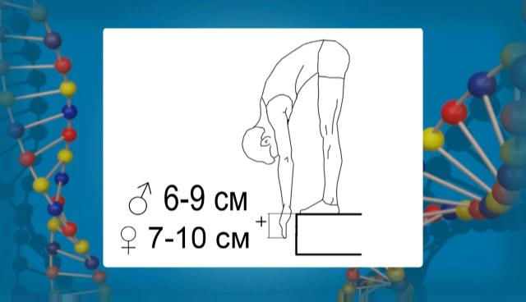

Инструктивная карта №5
«Методика определения плоскостопия»

Возьмите лист белой бумаги и положите его на пол. Затем встаньте на него мокрой ногой (можно смазать ноги жирным кремом). Получится след. Соединим самые крайние точки со стороны большого пальца и пятки, получится линия АК. Найдем среднюю точку М. Затем восстановим перпендикуляры АВ и МД от точек А и М. Найдем точку пересечения МД со следом и обозначим ее буквой С. Затем разделим отрезок СД на АВ. Если получится число большее 0,33, то имеет место плоскостопие, если меньше, то все в порядке. У многих людей отрезок СД равен нулю, это в пределах нормы.

